“내년 여행도 T로밍으로”…T로밍 50% 캐시백 행사
SKT 가족로밍, 정규 상품으로 전환한다
- 가족로밍 도입 후 총 20만 가구, 45만명 이용…’19세 이하∙여성’ 고객에 인기
- “baro통화∙T 괌사이판 국내처럼 이어 가족로밍 선보여…T로밍 혁신 서비스 계속”
※ 엠바고 : 배포 즉시 활용 부탁드립니다.

[2023. 12. 12]

SK텔레콤(대표이사 사장 유영상, www.sktelecom.com)이 ‘가족로밍 프로모션’을 정규 상품으로 전환하고, 내년 해외 여행을 계획하는 고객들의 부담을 낮출 수 있도록 T 로밍 쿠폰 50% 캐시백 이벤트를 12월 11일부터 25일까지 진행한다.

SKT는 가족로밍 프로모션을 시행한 지난 5개월 동안 총 20만 가구, 45만명이 이용했으며, 고객들에게 경제성과 편리성을 동시에 제공했다는 평가를 받았다고 설명했다.

가족로밍 프로모션은 가족 중 한 명만 로밍 상품인 baro(바로) 요금제에 가입하고, 3,000원을 추가하면 모든 가족(최대 5명)이 로밍 데이터를 함께 사용하는 서비스로, 지난 6월말 첫 시행됐다.

가족로밍 도입 이후 19세 이하 고객들의 로밍 이용률은 출시 전보다 2배 가량 증가했으며, 여성 고객 역시 같은 기간 1.3배 증가했다. 또 해외에서 로밍을 이용한 가구의 약 70%가 가족로밍을 이용하는 등 가족 여행의 필수품으로 자리잡았다.

또 SKT는 내년 해외여행을 계획하는 고객들을 위해 12월 11일부터 25일까지15일간 T 로밍 쿠폰 구매 고객에게 구매 금액의50%를 네이버 포인트로 돌려주는 ‘캐시백 이벤트’도 연다.

캐시백 혜택 대상 T 로밍 쿠폰은 최대 30일 동안 이용 가능한 baro 3∙6∙12∙24GB 4종이다. 캐시백 혜택은 1인당 2매까지만 제공하며, 3매 이상 구매한 경우 판매가가 높은 권종 2종에 대해 캐시백 혜택을 제공한다. 캐시백 혜택은 프로모션이 끝난 후 12월말에 지급된다. 구입한 로밍 쿠폰의 등록 유효기간은 구매일로부터 최대 2년이며, 사용 유효기간은 등록일부터 최대 6개월이다.

SK텔레콤은 또한 가족로밍 이용자 등 데이터를 많이 이용하는 고객들을 위해 baro 24GB 상품(7만 9천원, 최대 30일)도 정규 상품으로 도입했다. 12GB 상품보다 GB당 33% 낮아진 가격으로 대용량 데이터를 이용할 수 있다.

SKT텔레콤은 지난 6월 baro 요금제를 개편하여 요금 변동 없이 기본 데이터 제공량을 최대 71% 늘리고, 이용기한도 확대한 바 있다.

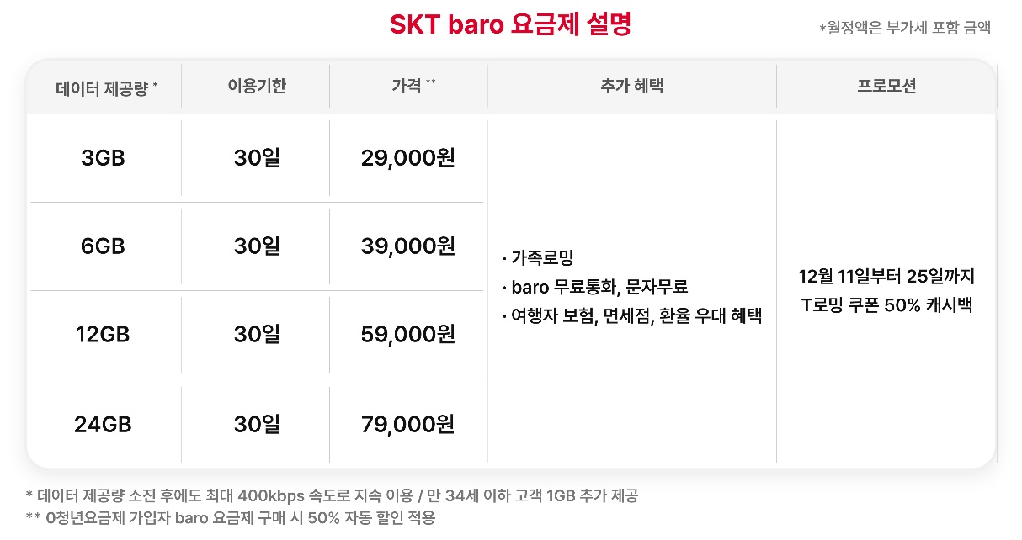

SKT 구독 CO 윤재웅 담당은 “’24년 해외 여행을 계획하고 있는 고객들이 가격부담 없이 편리한 T로밍을 이용할 수 있도록 T로밍 쿠폰 50% 캐시백 이벤트를 준비했다”며 “SKT는 baro 통화, T 괌사이판 국내처럼, 0청년 50% 할인에 이어 가족로밍으로 T로밍 혁신 서비스를 고객들에게 지속적으로 선보일 계획”이라고 밝혔다.

※ 사진설명
SK텔레콤은 ‘가족로밍 프로모션’을 정규 상품으로 전환하고, 내년 해외 여행을 계획하는 고객들의 부담을 낮출 수 있도록 T 로밍 쿠폰 50% 캐시백 이벤트를 12월 11일부터 25일까지 진행한다고 밝혔다.

